LEMBAR PERSETUJUAN DRAF SKRIPSI

PENGARUH TATA RUANG TERHADAP EFEKTIFITAS KERJA PEGAWAI PUSAT PEMBINAAN PENDIDIKAN TK-SD KECAMATAN CUGENANG KABUPATEN CIANJUR PROVINSI JAWA BARAT

Oleh :
ERYADI RIZAL AKHIR
102010088

Menyetujui :
Bandung, ........................... 2014

Ketua Jurusan  Ilmu Administrasi Negara  Dr. Ikin Sodikin, M.Si | Pembimbing  Dr. H. Asep Kusdiman Jauhari, M.Si.

LEMBAR PERSETUJUAN SKRIPSI

PENGARUH TATA RUANG TERHADAP EFEKTIFITAS KERJA PEGAWAI PUSAT PEMBINAAN PENDIDIKAN TK-SD KECAMATAN CUGENANG KABUPATEN CIANJUR PROVINSI JAWA BARAT

Oleh :
ERYADI RIZAL AKHIR
102010088
Disetujui untuk diajukan pada
Sidang Skripsi Program Studi Ilmu Administrasi Negara

Bandung, November 2014
Menyetujui :
Pembimbing
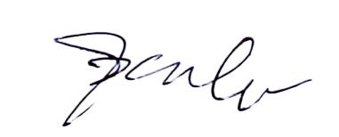

Dr. H. Asep Kusdiman Jauhari, M.Si.

Mengetahui :

Ketua Jurusan  Ilmu Administrasi Negara  Dr. Ikin Sodikin, M.Si | Dekan  Fakultas Ilmu Sosial dan Ilmu Politik  Universitas Pasundan  Drs. H. Aswan Haryadi, M.Si

